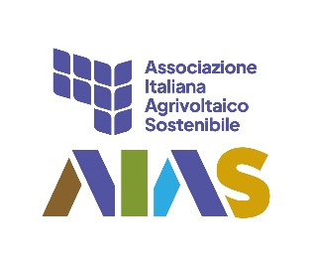 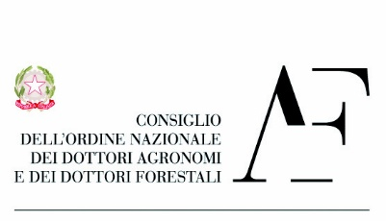

**Fieragricola Tech 2025 – 30 gennaio 2025**

**SAVE THE DATE**

**LA FORMAZIONE PER L’AGRIVOLTAICO SOSTENIBILE**

**Monitoraggio e controllo dei sistemi agrivoltaici***.*

Verona, 20 gennaio 2024 – Quali sono le opportunità offerte dall'agrivoltaico per sviluppare un’agricoltura sostenibile e resiliente ai cambiamenti climatici?

La presenza di tecnici ed esperti,in quest’evento organizzato in occasione di Fieragricola Tech 2025, consentirà un approfondimento verticale su temi quali il comportamento delle colture in un ambiente agrivoltaico e la loro qualificazione agronomica, le procedure per il calcolo delle superfici con particolare attenzione alle varie fasi del processo, il contributo del credito e i rapporti con il sistema bancario. Uno sguardo di scenario che sarà arricchito da alcune esperienze in corso.

L’incontro **“La formazione per l’agrivoltaico sostenibile: monitoraggio e controllo per i progetti PNRR e non solo”**, in programma giovedì 30 gennaio nel Centro Congressi Palaexpo di Veronafiere (Viale dell'Industria, 31, Verona), è organizzato dall’Associazione Italiana Agrivoltaico Sostenibile (AIAS), su iniziativa della Presidenza e della Commissione Formazione di AIAS, in collaborazione con il Consiglio dell’Ordine Nazionale dei Dottori Agronomi e dei Dottori Forestali (CONAF) e con il coordinamento scientifico di ENEA.

**Alessandra Scognamiglio**, Presidente AIAS - *"Lo sviluppo dell’agrivoltaico pone una sfida complessiva: a partire da un’esigenza energetica si tratta di trasformare un progetto di ingegneria in un progetto di sistema, che include parametri non energetici. La variabile legata alla componente agricola dell’agrivoltaico è il tramite, il grande ed il piccolo: il suolo con le sue componenti da una parte della scala, il paesaggio dall’altra. Il progetto deve poi creare un valore per il territorio in cui si inserisce attraverso ricadute economiche positive. Per tutto questo è necessario mettere a punto una nuova visione, a partire da un rigoroso sistema di conoscenze, e l’accordo con il CONAF va proprio in questa direzione.”*

**Mauro Uniformi**, Presidente CONAF - “*Nei progetti agrivoltaici* s*ervono delle rigorose basi tecnico-scientifiche, unite a una specifica conoscenza agronomica e del territorio per identificare le soluzioni più adatte al singolo contesto. Significa essere pronti a un cambio di approccio, che ha bisogno di una competenza specialistica molto qualificata.*

*Nei progetti agrivoltaici, infatti, è necessario che le specifiche esigenze agronomiche e quelle legate alla produzione energetica siano rispettate in ogni fase*, *coordinando i molti attori coinvolti: dagli imprenditori agricoli, alle società di investimento fino al mondo del credito e alla politica*.”

Il **programma** dell’incontro è in allegato.

La partecipazione all’incontro è gratuita con iscrizione obbligatoria e prevede il riconoscimento di 0,25 Crediti Formativi Professionali (**CFP**) per gli iscritti all’ordine dei dottori agronomi e dottori forestali.

**LA COLLABORAZIONE TRA CONAF e AIAS**

La collaborazione AIAS e CONAF nasce dalla consapevolezza delle opportunità offerte dallo sviluppo dell’agrivoltaico e della necessità di avviare un dibattito culturale sulle trasformazioni dell’agricoltura e la decarbonizzazione.

L’appuntamento di Fieragricola Tech 2025 prosegue la collaborazione avviata lo scorso luglio col **protocollo firmato da AIAS e CONAF** per creare uno spazio di approfondimento e confronto sullo sviluppo dei sistemi agrivoltaici.

AIAS parteciperà alla seconda edizione di Fieragricola Tech, l’evento verticale di Fieragricola dedicato all’innovazione nell’agricoltura che avrà luogo il 29 e 30 gennaio presso il Centro Congressi Palaexpo di Veronafiere. Nei due giorni di fiera l’Associazione sarà presente con il proprio **stand B2** nel centro congressi **Palaexpo** di Veronafiere.

Il 29 e 30 gennaio anche il CONAF e l’ordine di Verona saranno presenti alla seconda edizione di Fieragricola Tech con il proprio stand nel **padiglione C2** del centro congressi **Palaexpo** di Veronafiere.

*AIAS, presieduta da ENEA, è l'associazione italiana che promuove lo sviluppo sostenibile dell'agrivoltaico, supportando i progetti che valorizzano il potenziale di questa tecnologia attraverso soluzioni innovative. Ad oggi, AIAS conta 104 soci, che includono aziende, istituzioni pubbliche e private, organizzazioni, cooperative, professionisti, associazioni.*

**Ufficio Stampa Associazione Italiana Agrivoltaico Sostenibile AIAS**

*Massimiliano Tripodo Cell: 3494243209*

*ufficiostampa@*[*associazioneitalianagrivoltaicosostenibile.com*](javascript:webmail.View.mailto(%7bmailto:'tecnologie@associazioneitalianagrivoltaicosostenibile.com',%20subject:%20''%7d))

**Ufficio Stampa - Consiglio dell'Ordine Nazionale dei Dottori Agronomi e dei Dottori Forestali**

*Manuel Bertin Telefono Cell: 329-3548053*

[*ufficiostampa@conaf.it*](mailto:ufficiostampa@conaf.it)